大石桥二高中2015-2016学年度下学期6月月考
高二数学（理）试卷
时间：120分钟 满分：150分 命题人：孙德广
第I卷
一、选择题（每小题只有一个正确答案，每小题5分，共60分）
1．复数（是虚数单位）的虚部是（ ）
A．1 B． C． D．
2．设集合$A=\left\{x|−3≤2x−1≤3\right\}$，集合B为函数$y=\text{lg}(x−1)$的定义域，，则$A∪B$=（ ）
A. $\left(1,2\right)$ B. $[−1,+∞)$ C. $(1,2]$ D. $[1,2)$
3．函数的定义域是（ ）
A．（－，－1） B．（1，＋）C．（－1，1）∪（1，＋） D．（－，＋）
4．函数是定义域为R的奇函数，当时，则当时， 的表达式为（ ）
A． B． C． D．
5．已知命题$4$；命题$P$，则下列判断正确的是（ ）
A．$C$是假命题 B．$F_{2}(0,\sqrt{3})$是假命题 C．$F_{2}(0,\sqrt{3})$是真命题 D． $C$是真命题
6．若满足约束条件，则的最大值为（ ）
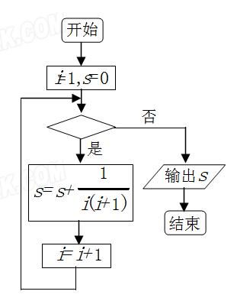
A．2 B． C．3 D．1
7．下列函数中，在上单调递减，并且是偶函数
的是( )
A． B． C． D．
8．一个算法的框图如右图所示，
若该程序输出的结果为，则
判断框中应填入的条件是（ ）
资*源%库
A. B. C. D.
9．要得到函数的图象，只需要将函数的图象（ ）
A．向左平移个单位 B．向左平移个单位
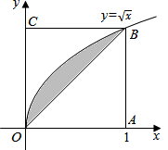
$来&源：ziyuanku.comC．向右平移个单位 D．向右平移个单位
10．如图所示，在边长为1的正方形内任取一点
，用表示事件“点恰好自由曲线与直线
及轴所围成的曲边梯形内”，表示事件“点
恰好取自阴影部分内”，则等于（ ）

A． B． C． D．
11．的展开式中含项的系数
A．30 B．70 C．90 D．150
12．已知是奇函数的导函数，，当时，， 则使得成立的的取值范围是（ ）
A． B． C．D．

第II卷

二、填空题每小题5分，共20分。
13．已知的展开式中二项式系数之和为128，则展开式中的系数为______________.（用数字作答）
14．函数的值域是 .
15．为了调查患慢性气管炎是否与吸烟有关，调查了100名50岁以下的人，调查结果如下表：
 | 患慢性气管炎 | 未患慢性气管炎 | 合计
吸烟 | 20 | 20 | 40
不吸烟 | 5 | 55 | 60
合计 | 25 | 75 | 100
根据列联表数据，有 的把握（填写相应的百分比）认为患慢性气管炎与吸烟有关.
附：
 | 0.050 | 0.010 | 0.001
 | 3. 841 | 6.635 | 10.828
16．已知函数，若存在互不相等的实数满足，则的取值范围是_____.

三、解答题
17．（10分）已知，，函数.
（1）求函数的值域；
（2）在中，角和边满足，求边.

18．（12分）已知首项为的等比数列是递减数列，且成等差数列；数列{}的前n项和为,且，
（Ⅰ）求数列，{}的通项公式；
WWW.ziyuanku.com（Ⅱ）已知，求数列{}的前n项和．

19．（12分）如图，四棱锥P—ABCD中，PD底面ABCD，
AB//DC，ADDC，AB=AD=1，DC=2，PD=，M为棱PB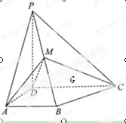
的中点．
（1）证明：DM平面PBC；
（2）求二面角A—DM—C的余弦值．

20．（12分）小王创建了一个由他和甲、乙、丙共人组成的微信群，并向该群发红包，每次发红包的个数为个（小王自己不抢），假设甲、乙、丙人每次抢得红包的概率相同.
（Ⅰ）若小王发次红包，求甲恰有次抢得红包的概率；
（Ⅱ）若小王发次红包，其中第，次，每次发元的红包，第次发元的红包，记乙抢得所有红包的钱数之和为，求的分布列和数学期望.

21．（12分）已知函数．
（1）函数在区间上是增函数还是减函数？证明你的结论；
（2）当时，恒成立，求整数的最大值；
（3）试证明：（$n∈N^{}$）

四、选做题（从22题、23题中任选一题作答，多答按第一题计算得分）
22．（10分）选修4-4：坐标系与参数方程
已知曲线的参数方程为（为参数），当时，曲线上对应的点为．以原点为极点，以轴的正半轴为极轴建立极坐标系，曲线的极坐标方程为．
（I）求曲线的普通方程和曲线的直角坐标方程；
（II）设曲线与的公共点为，，求的值．
23．（10分）已知函数$f(x)=|x+a|+|x−2|$．
（I）当$a=−4$时，求不等式$f(x)≥6$的解集；
（II）若$f(x)≤|x−3|$的解集包含$[0,1]$，求实数$a$的取值范围.
高二数学理6月月考参考答案
1．A 2．B 3．C 4．B 5．D 6．A 7．C 8．A 9．D 10．A 11．B 12．B
13． 14． 15．22.2,99.99% 16．
17.试题解析：
ziyuanku.com（1 ），
∵，则函数的值域为.
（2）∵，∴，
又，∴，则，
由，得，已知，
由余弦定理，得：.
18．
试题解析：（I）设等比数列的公比为，由题知，又∵成等差数列,
∴，∴，解得或，
又由为递减数列，于是，∴ .
当时，，当时
又满足该式 ∴数列的通项公式为 （）
（Ⅱ）由于=
故（）
Ziyuanku.com

19．
试题解析：（1）证明：连接，取的中点，连接，
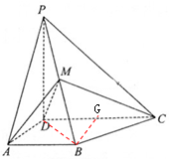
由此知，即为直角三角形，故，
又平面，故 所以，平面，
又，为的中点
， ， 平面
（2）以为坐标原点，射线为正半轴，建立如图所示的直角坐标系
则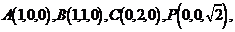从而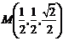
设是平面的一个法向量，
则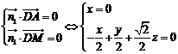可取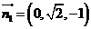
设是平面的一个法向量,
则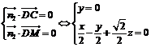，可取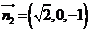，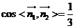
显然二面角的大小为钝角，所以二面角的余弦值为.

20．试题解析：（Ⅰ）记“甲第次抢得红包”为事件，“甲第次没有抢得红包”为事件.
ziyuanku.com则，.
记“甲恰有次抢得红包”为事件，则，
由事件的独立性和互斥性，得
.
.
（Ⅱ）记“乙第次抢得红包”为事件，“乙第次没有抢得红包”为事件.
则，.
由题意知的所有可能取值为，
由事件的独立性和互斥性，得
.
.
.
.
.
所以的分布列为
$来&源：ziyuanku.com
所以乙抢得所有红包的钱数之和的数学期望
.

21．试题解析：（Ⅰ）由题
故在区间上是减函数;
（Ⅱ）当时，恒成立，即在上恒成立，取，则，
再取则
故在上单调递增，
而，
故在上存在唯一实数根，故时，时，
故故
（3）由（2）知：令，
又
即：

22．（I）的普通方程为，的直角坐标方程为；（II）.
试题解析：（I）因为曲线的参数方程为（为参数），
所以曲线的普通方程为．
又曲线的极坐标方程为，
所以曲线的直角坐标方程为．
（II）当时，，，所以点．
由（I）知曲线是经过点的直线，设它的倾斜角为，则，
所以，，
所以曲线的参数方程为（为参数），
将上式代入，得，
所以．

23．（I）$|x+a|≤1$； (II) $|x+a|≤1$．
试题解析：（1）当$|x+a|≤1$时，$|x+a|≤1$，即$|x+a|≤1$，
即$|x+a|≤1$或$|x+a|≤1$或$|x+a|≤1$
解得$|x+a|≤1$或$|x+a|≤1$． 所以解集为$|x+a|≤1$．
原命题等价于$|x+a|≤1$在$|x+a|≤1$上恒成立，即$|x+a|≤1$在$|x+a|≤1$上恒成立，
即$|x+a|≤1$在$(−1−x)_{\text{max}}≤a≤(1−x)_{\text{min}}$上恒成立
即$(−1−x)_{\text{max}}≤a≤(1−x)_{\text{min}}$在$(−1−x)_{\text{max}}≤a≤(1−x)_{\text{min}}$上恒成立，即$(−1−x)_{\text{max}}≤a≤(1−x)_{\text{min}}$，即．

